Git - Fundamentos 3
Ramas, integraciones, conflictos, rebase y etiquetas
Entornos de Desarrollo | 1.º DAM
Objetivo del bloque. Aprender a aislar trabajo en ramas, integrar cambios de forma segura, interpretar y resolver conflictos, comprender rebase y marcar versiones importantes con tags.

Al terminar debes poder
• Explicar qué es realmente una rama y distinguir una rama, HEAD, un commit y un tag.
• Crear, listar, cambiar, renombrar y eliminar ramas; saber cuándo Git impedirá una operación para proteger trabajo.
• Desarrollar una tarea completa fuera de main y decidir si integrarla o descartarla.
• Distinguir fast-forward, merge automático con merge commit y merge con conflicto.
• Resolver y también abortar un conflicto, interpretando los marcadores y las opciones Current/Incoming de VS Code.
• Explicar qué hace git rebase, por qué cambia hashes y por qué no debe aplicarse sin coordinación sobre historia compartida.
• Crear tags ligeros y anotados, aplicar versionamiento semántico y etiquetar commits anteriores sin mover HEAD.
• Usar git log --oneline --graph --all --decorate para justificar qué ha ocurrido en el historial.
• Revisar de forma crítica cambios generados por herramientas de IA antes de integrarlos en la línea estable.

Cómo utilizar esta guía
1. Lee la explicación breve antes de ejecutar comandos. El objetivo es predecir qué debería ocurrir.
2. Trabaja siempre en el repositorio de práctica. Antes de cambiar o integrar ramas, ejecuta git status.
3. Tras cada integración, comprueba el resultado con git log --oneline --graph --all --decorate y abre los archivos afectados.
4. No copies comandos destructivos de memoria. Lee la rama actual, la rama origen y el objetivo antes de pulsar Intro.
5. Las cajas “Ampliación / buena práctica” añaden precisión profesional a los ejemplos básicos.
Proyecto de práctica. Todo el bloque utiliza Markdown, HTML, CSS y TXT. El contexto será una pequeña web de la Ciudadela para concentrarnos exclusivamente en Git.

Ruta de aprendizaje
Bloque | Idea principal | Producto
1 | Modelo mental de ramas y HEAD. | Saber dónde estás y qué referencia se moverá.
2 | Preparar y diagnosticar un repositorio con historial. | Entorno listo, rama y estado comprobados.
3 | Crear/cambiar/renombrar/borrar ramas. | Flujo de rama de tarea reproducible.
4 | Fast-forward. | Primera integración lineal.
5 | Ramas experimentales y descarte. | Eliminar trabajo deliberadamente sin tocar main.
6 | Merge automático con historias divergentes. | Merge commit con dos padres.
7 | Conflictos. | Resolver, probar, añadir y finalizar o abortar.
8 | Rebase. | Historia local reaplicada sobre una base nueva.
9 | Tags y SemVer. | v0.1.0 y v1.0.0 sobre commits concretos.
10 | Laboratorio integrador y autoevaluación. | Demostrar autonomía y justificar decisiones.

1. Ramas: aislar trabajo sin duplicar el proyecto
Una rama permite desarrollar una línea de trabajo sin mover al mismo ritmo la rama principal. Es útil para una funcionalidad, un arreglo, una prueba exploratoria o una tarea que quizá termine descartándose.
Modelo correcto. Una rama no es una copia completa de la carpeta: es una referencia móvil que apunta a un commit. HEAD indica la posición seleccionada; normalmente apunta a la rama en la que estás trabajando.

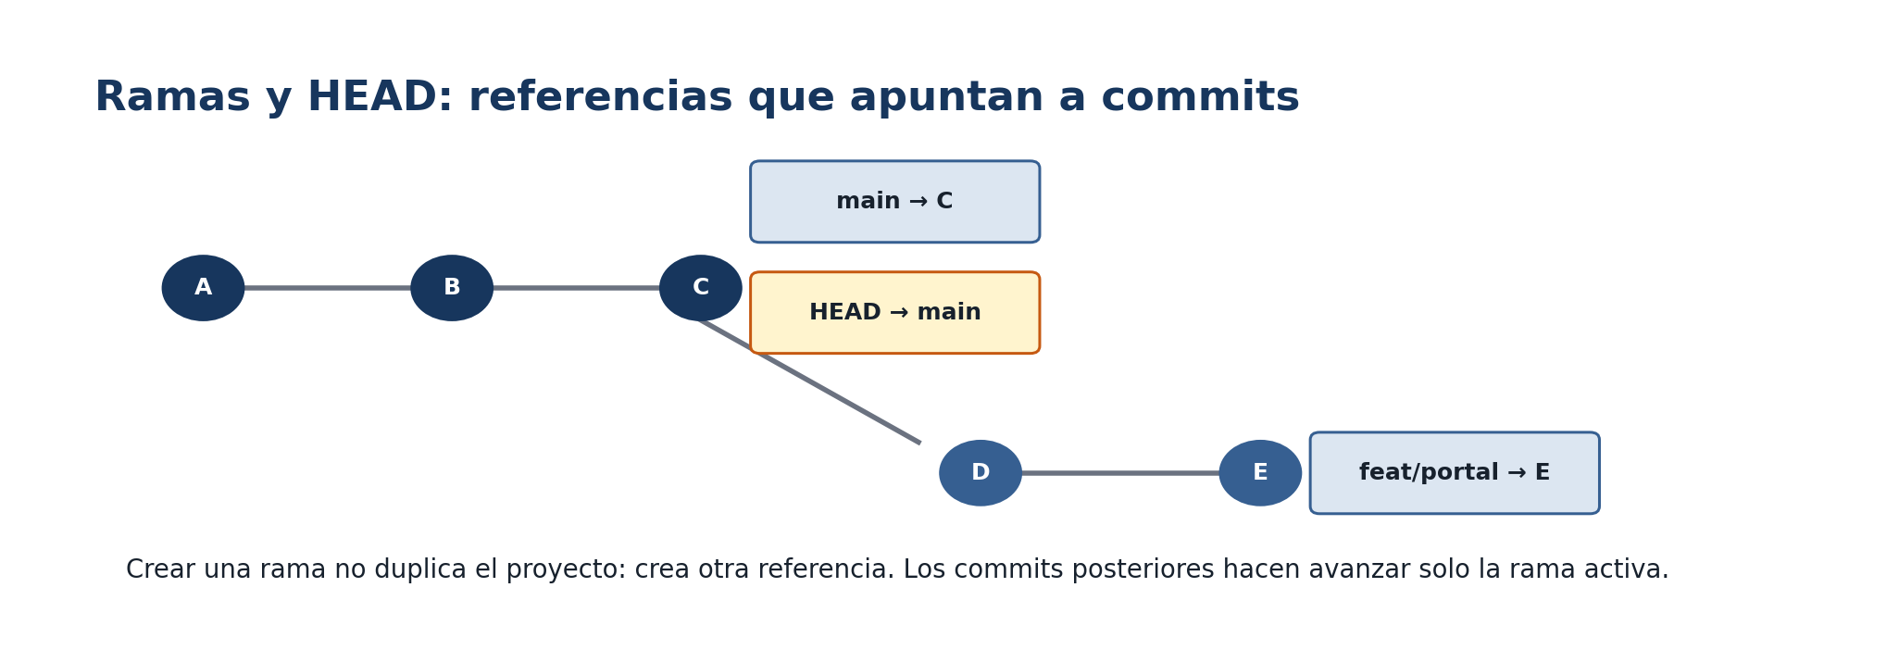
Figura 1. Una rama nueva parte de un commit existente y después puede avanzar de forma independiente.

1.1. main, master y ramas de tarea
Muchos repositorios actuales llaman main a la rama principal; otros conservan master u otro nombre. Git no exige un nombre concreto. En esta guía utilizaremos main.
En un equipo, la rama principal suele representar una línea estable e integrable. La práctica profesional habitual consiste en trabajar una tarea en otra rama y llevarla a main cuando está revisada. Git permite hacer commits directos en main, pero en clase adoptaremos una rama por tarea para adquirir el hábito.
Norma de clase. No desarrolles funcionalidades, pruebas exploratorias o correcciones directamente en main. Crea una rama. Si el experimento funciona, intégralo; si no funciona, descártalo. Esta regla pedagógica prepara el flujo que más adelante realizaremos con Pull Requests.

1.2. Las ramas también pueden nacer de otras ramas
Una rama se crea desde el commit que tengas seleccionado en ese momento. Por tanto, puede partir de main, de otra rama o incluso de un commit concreto. Esto permite explorar una idea basada en trabajo que todavía no ha llegado a main.
• No todas las ramas tienen que integrarse. Una rama experimental puede finalizar descartándose.
• No todas las ramas tienen que salir directamente de main. Puede haber ramas sobre ramas.
• Antes de crear una rama, comprueba de qué punto quieres partir: git status y git log --oneline --decorate -5 son suficientes.

1.3. Ramas e inteligencia artificial
Cuando una herramienta de IA modifica varios archivos, propone refactors o genera código, una rama reduce el riesgo de contaminar la línea estable. La rama no sustituye a la revisión: permite inspeccionar, probar, comparar y descartar con menor coste.
Ampliación / buena práctica. Antes de integrar cambios generados por IA: revisa git diff, ejecuta las pruebas disponibles, comprueba que no se tocaron archivos inesperados y usa un commit comprensible. La rama es un aislamiento; la revisión sigue siendo humana.

1.4. Tres resultados posibles al integrar
Situación | Qué ocurre | Resultado
main no avanzó desde la bifurcación | Git puede adelantar la referencia de main. | Fast-forward; no necesita merge commit.
Ambas ramas avanzaron y los cambios son compatibles | Git combina automáticamente el contenido. | Merge commit con dos padres.
Ambas ramas contienen cambios incompatibles | Git se detiene y pide una decisión humana. | Estado de conflicto; después se crea el merge commit al resolver.

1.5. Rebase: la cuarta idea que debes reconocer
Rebase no es otro tipo de merge. Reaplica los commits de una rama sobre una base más reciente y, al hacerlo, genera nuevos hashes. Puede facilitar una integración posterior lineal, pero también puede detenerse por conflictos. Lo practicaremos después de dominar merge.

2. Preparar el repositorio y comprobar el entorno
Puedes continuar con el repositorio de las guías anteriores o crear una copia de práctica. Lo imprescindible es que exista historial: si git log no muestra commits, los ejercicios de ramas no tendrán un punto de partida útil.

2.1. Si recibes una carpeta que ya contiene .git
La información del repositorio vive dentro del directorio oculto .git. Si recibes una carpeta completa que incluye .git, conserva ese directorio. Renombrar la carpeta exterior —por ejemplo, de ciudadela-v2 a ciudadela-ramas— no cambia los commits, ramas ni referencias porque siguen dentro de .git.
No confundas “oculto” con “ignorado”. En macOS y otros sistemas, un nombre que empieza por punto puede ocultarse en el explorador. Eso no significa que Git lo ignore. .env, .gitignore o .git pueden ser archivos/directorios ocultos y tener comportamientos completamente distintos.

2.2. Visual Studio Code, Workspace Trust y terminal
Al abrir una carpeta descargada, VS Code puede mostrar Restricted Mode o Workspace Trust. Acepta la confianza solo si conoces el origen del proyecto. Esta función pertenece al editor, no a Git: controla la ejecución de extensiones, tareas y código del workspace.
El prompt de algunas terminales o temas —por ejemplo Warp u Oh My Zsh— puede mostrar la rama actual. Es cómodo, pero no debe ser tu única referencia. git status y git branch funcionan aunque cambies de terminal.
Autocompletado. En muchas shells, Tab completa nombres de comandos, rutas o ramas. Si no funciona en tu equipo, escribe el nombre completo: no forma parte de la lógica de Git y depende de la shell/configuración.

2.3. Diagnóstico inicial
git status
git branch
git log --oneline --graph --all --decorate -8

Si configuraste el alias de las guías anteriores, puedes sustituir la última orden por git lg. Si no, utiliza siempre el comando completo.
En macOS puede aparecer .DS_Store como archivo local no deseado. Es un buen candidato para .gitignore si tu proyecto no necesita versionarlo.

2.4. Proyecto mínimo de esta guía
ciudadela-ramas/
├── README.md
├── index.html
├── styles.css
├── miembros/
│ └── ricks.md
├── planes/
│ └── portal.md
└── notas/
└── equipo.txt

No es necesario que el contenido sea complejo. El objetivo es que varios archivos de texto puedan cambiar de forma independiente.

3. Crear, listar, cambiar, renombrar y eliminar ramas

3.1. Los comandos esenciales
Necesidad | Comando | Qué debes comprobar
Listar ramas locales | git branch | El asterisco * marca la rama actual.
Crear sin cambiarte | git branch feat/villanos | La nueva rama apunta al commit actual.
Cambiarte | git switch feat/villanos | HEAD pasa a esa rama.
Crear y cambiarte | git switch -c feat/villanos | Es el flujo más habitual para una tarea nueva.
Volver a main | git switch main | Comprueba el estado antes.
Renombrar rama actual | git branch -m feat/nombre-nuevo | Hazlo con cuidado si otros ya la usan.
Borrar rama integrada | git branch -d feat/villanos | -d protege frente a commits no integrados.
Forzar borrado | git branch -D experimento | Descarta la referencia incluso si no está integrada; úsalo deliberadamente.

3.2. Nombres de rama
Usa nombres breves, sin espacios y que expliquen la tarea. Los guiones o barras ayudan a agrupar ramas y facilitan el autocompletado.
feat/villanos
fix/portal-css
docs/readme-equipo
exp/portal-alternativo

Un identificador de issue o tarea también puede incluirse si el equipo utiliza uno, por ejemplo feat/42-panel-ricks.

3.3. Un archivo untracked no “pertenece” todavía a una rama
Si creas un archivo nuevo en main pero aún aparece como ??, normalmente viajará contigo al cambiar de rama porque Git todavía no lo ha guardado en ningún commit. Esta propiedad es cómoda para corregir el error de “empecé a trabajar antes de crear la rama”.
git status
git switch -c feat/villanos
git status

Matiz importante. Git puede impedir git switch si el cambio de rama sobrescribiría modificaciones locales. La regla segura es: revisa git status antes de cambiar de rama y no asumas que Git siempre permitirá el cambio.

3.4. commit -am: límite que vuelve a aparecer aquí
git commit -am "mensaje" prepara modificaciones y eliminaciones de archivos ya rastreados, pero no incorpora archivos nuevos untracked. Para el primer commit de miembros/villanos.md necesitas git add.
git add miembros/villanos.md
git commit -m "feat: añadir listado de villanos"

En commits posteriores del mismo archivo, si solo cambió ese archivo rastreado, podrías utilizar git commit -am "feat: ampliar listado de villanos".

Laboratorio 1. Crear una feature branch y observar HEAD
1. Comprueba que estás en main y que el árbol está limpio.
2. Crea miembros/villanos.md con Rick Prime, Evil Morty y Doofus Jerry.
3. Sin añadirlo aún, crea y cambia a feat/villanos con git switch -c feat/villanos.
4. Ejecuta git status. Explica por qué el archivo sigue ahí.
5. Añádelo y crea el commit feat: añadir villanos de la Ciudadela.
6. Ejecuta git log --oneline --graph --all --decorate. Señala main, feat/villanos y HEAD.
7. Cambia a main y vuelve a feat/villanos. Comprueba cómo aparece/desaparece el archivo confirmado.

4. Fast-forward: la integración lineal
Si main no ha recibido commits desde el punto en el que creaste la rama, todos los commits de la rama de tarea están directamente “por delante”. Al integrar, Git puede mover main hasta el último commit de la rama.
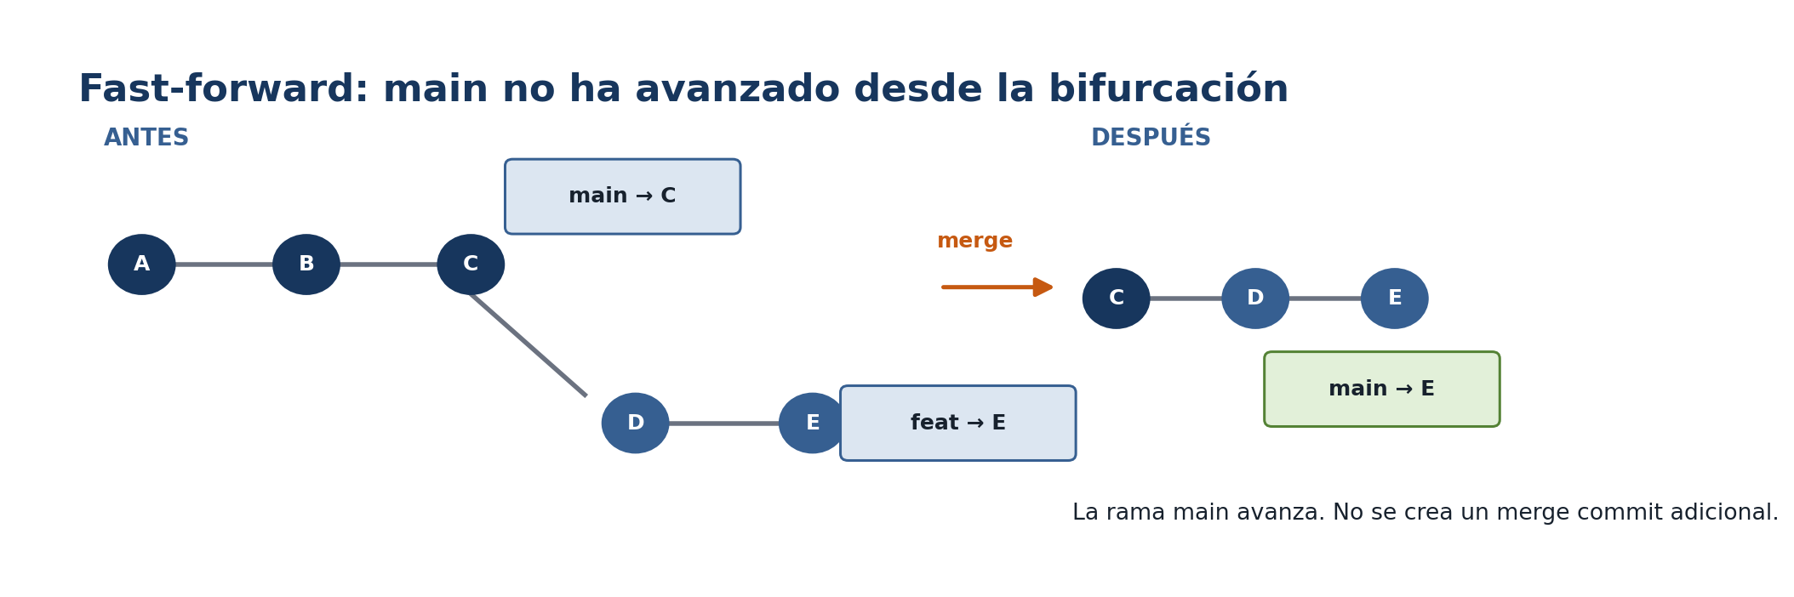
Figura 2. Fast-forward: la rama destino avanza sin crear un commit adicional.

4.1. Desde qué rama se ejecuta merge
Regla clave. git merge <origen> incorpora la rama indicada en la rama en la que estás situado. Por eso, para llevar feat/villanos a main: primero git switch main y después git merge feat/villanos.

git status
git switch main
git merge feat/villanos
git log --oneline --graph --all --decorate

Si la salida indica Fast-forward, no se creó un merge commit. El historial continúa lineal.

4.2. Exigir que la integración sea fast-forward
Ampliación / buena práctica. Si quieres que Git falle en lugar de crear un merge commit inesperado, usa git merge --ff-only <rama>. Es útil en flujos que exigen historia lineal.

git merge --ff-only feat/villanos

4.3. Limpiar la rama terminada
git branch -d feat/villanos
git branch

Borrar la referencia de la rama después de integrarla no borra los commits: ya son alcanzables desde main. Si más adelante aparece otra tarea relacionada, suele ser más claro crear una rama nueva.

Laboratorio 2. Fast-forward completo
1. Desde main crea feat/estilos-portal.
2. Añade a styles.css una regla para un aviso de portal y crea dos commits pequeños.
3. Comprueba que main no avanzó.
4. Vuelve a main e integra. Antes de pulsar Intro, predice si habrá fast-forward.
5. Comprueba el grafo y elimina la rama con -d.

5. Ramas de tarea: integrar o descartar
Una rama no es una promesa de integración. También sirve para probar una idea y tirarla si no aporta valor. Este es uno de los motivos por los que trabajar en ramas resulta útil incluso cuando solo hay una persona desarrollando.

5.1. Descartar una rama con commits propios
Crea una rama experimental, confirma un cambio y vuelve a main. Como la rama no está integrada, git branch -d debe protegerte.
git switch -c exp/portal-verde
# edita styles.css
git commit -am "chore: probar portal verde"
git switch main
git branch -d exp/portal-verde

Git mostrará una advertencia del tipo not fully merged. Significa que la rama contiene commits que desaparecerían de las referencias normales si la borras.
git branch -D exp/portal-verde

La D mayúscula fuerza el borrado. No la uses como reflejo. Primero comprueba el historial y confirma que realmente quieres descartar esos commits. En clase mantendremos activados los avisos de Git; no desactives mensajes como advice.forceDeleteBranch.

5.2. Reutilizar un nombre y renombrar ramas
Una vez eliminada una rama, puedes crear otra con el mismo nombre. El nombre no conserva memoria especial. Si una rama local tiene un nombre incorrecto y aún no se comparte, puedes renombrarla con git branch -m nuevo-nombre.
Renombrar una rama principal o una rama ya compartida implica coordinación adicional. No lo hagas a mitad de un flujo de equipo sin planificarlo.

5.3. Ramas sobre ramas
Puedes crear una rama desde una rama de trabajo. Por ejemplo, si feat/portales contiene una base útil, puedes crear exp/animacion desde ella. Esa rama heredará los commits alcanzables desde el punto de creación. Después puede integrarse, rebasarse o descartarse de forma independiente.

Laboratorio 3. Rama que no llegará a main
1. Crea exp/texto-citadel desde main.
2. Añade un párrafo absurdo a README.md y confírmalo.
3. Vuelve a main y comprueba que el párrafo desaparece.
4. Prueba git branch -d exp/texto-citadel y lee la advertencia.
5. Revisa git log --oneline --graph --all --decorate y, solo si quieres descartar el experimento, usa -D.

6. Merge automático: ambas líneas han avanzado
Si la rama de tarea y la rama destino tienen commits nuevos desde el punto común, ya no existe una simple relación “uno está delante del otro”. Git necesita combinar dos líneas de historia. Si los cambios son compatibles, puede hacerlo sin intervención manual.
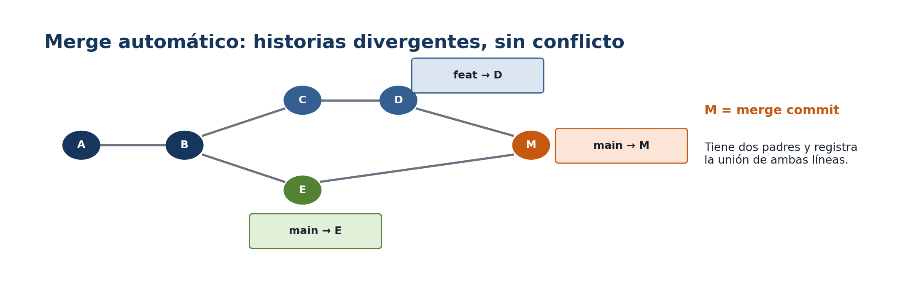
Figura 3. Merge automático: Git crea un commit con dos padres cuando las historias divergen y no hay conflictos.

6.1. Cómo provocar el escenario sin trabajar directamente en main
En lugar de hacer un commit urgente directamente en main, utilizaremos dos ramas, para practicar el flujo recomendado.
git switch main
git switch -c feat/villanos-avanzados
# modifica miembros/ricks.md
git commit -am "feat: ampliar miembros de la Ciudadela"
git switch main
git switch -c fix/readme-emergencia
# modifica README.md
git commit -am "docs: aclarar protocolo de emergencia"
git switch main
git merge fix/readme-emergencia
git branch -d fix/readme-emergencia

Ahora main ha avanzado con el fix, mientras feat/villanos-avanzados conserva otro commit creado desde el punto anterior. Las historias han divergido.
git merge feat/villanos-avanzados

6.2. MERGE_MSG y el mensaje del merge
Cuando Git necesita crear un merge commit puede abrir tu editor con un archivo de mensaje llamado MERGE_MSG. El mensaje por defecto suele indicar la rama integrada y normalmente es suficiente para un merge automático. Guarda y cierra el editor para completar el commit.
En shells con autocompletado pueden aparecer referencias como HEAD, ORIG_HEAD, hashes y ramas. Para estos ejercicios, selecciona explícitamente el nombre de la rama que quieres integrar. ORIG_HEAD es una referencia que Git utiliza en determinadas operaciones para recordar una posición anterior; no necesitas manipularla en este bloque.

6.3. Texto frente a archivos binarios
Git puede versionar imágenes, ejecutables y otros binarios, pero su gran fortaleza está en los archivos de texto: puede comparar líneas y combinar cambios compatibles. Un binario modificado en dos ramas no se resuelve con el mismo análisis línea a línea.
Corrección técnica. Git identifica el contenido mediante hashes; la fecha de modificación del sistema de archivos no decide qué versión “gana”. En un conflicto binario normalmente tendrás que elegir una versión o usar herramientas específicas del formato.

Laboratorio 4. Merge automático con divergencia
1. Desde main crea feat/pie-ciudadela y modifica index.html. Haz dos commits.
2. Vuelve al punto de main y crea docs/instrucciones; modifica solo README.md y haz un commit.
3. Integra docs/instrucciones en main con fast-forward y bórrala.
4. Ahora integra feat/pie-ciudadela. Predice por qué ya no puede ser fast-forward.
5. Acepta el mensaje de MERGE_MSG, comprueba el merge commit y señala sus dos padres con el grafo.

7. Conflictos: cuando Git no puede decidir
Un conflicto no significa que el repositorio esté roto. Significa que Git encontró cambios incompatibles y necesita una decisión semántica: qué contenido debe quedar finalmente.
• Caso típico: dos ramas modifican la misma línea de un archivo de texto de maneras distintas.
• Otro caso importante: una rama elimina un archivo y la otra lo modifica (modify/delete).
• Modificar el mismo archivo no implica conflicto por sí solo; si las zonas editadas son distintas, Git puede integrarlas automáticamente.

7.1. Estado especial de merge
Cuando git merge detecta un conflicto, se detiene. Ejecuta git status inmediatamente. Durante ese estado, no aproveches para añadir funcionalidades nuevas: resuelve o aborta primero.
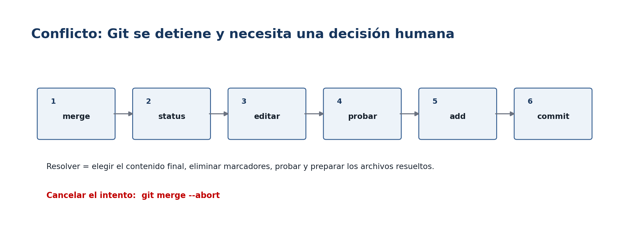
Figura 4. Flujo mínimo y seguro para resolver un conflicto.

7.2. Marcadores dentro del archivo
<<<<<<< HEAD
<h1>Portal C-137 - versión 3</h1>
=======
<h1>Portal C-137 - versión 2</h1>
>>>>>>> feat/portal

Los marcadores están físicamente en el archivo. Si el fichero fuera HTML, CSS, Java o JavaScript, dejar esos caracteres sin resolver puede romper el programa o producir contenido inválido.
Zona | Significado durante un merge
<<<<<<< HEAD | Comienza la versión actual: la rama en la que ejecutaste git merge.
======= | Separa las dos alternativas.
>>>>>>> rama | Finaliza la versión incoming: los cambios de la rama que intentas integrar.

7.3. Current e Incoming en VS Code
VS Code puede ofrecer acciones como Accept Current Change, Accept Incoming Change, Accept Both Changes o Compare Changes. Son ayudas de edición; la decisión sigue siendo tuya.
• Current = versión de HEAD, es decir, la rama destino en este merge.
• Incoming = versión de la rama que estás integrando.
• Accept Both no garantiza un resultado correcto: puede dejar duplicados o contenido contradictorio.
• También puedes editar manualmente el resultado final y eliminar todos los marcadores.

7.4. Finalizar o abortar
# Opción A: resolver
git status
# edita y prueba
git add index.html
git status
git commit -m "fix: resolver conflicto del título del portal"
# Opción B: cancelar el intento
git merge --abort

git merge --abort intenta volver al estado previo al intento de merge. Es la salida correcta si descubres que no estás preparado para integrar o elegiste la rama equivocada.

7.5. Conflicto modify/delete
Imagina que feat/nuevo-plan modifica planes/portal.md mientras otra rama decide eliminar ese archivo. Git no puede deducir si la eliminación fue intencionalmente posterior a la modificación o si la modificación debe conservar el archivo. git status describirá el conflicto y tendrás que decidir: conservar el archivo con una versión final o confirmar su eliminación.

Laboratorio 5. Crear, abortar y resolver un conflicto
1. Desde main crea feat/titulo-portal. Cambia el h1 de index.html a “Portal interdimensional C-137” y confirma.
2. Vuelve a main, crea fix/titulo-portal y cambia la misma línea a “Portal seguro de la Ciudadela”. Confirma.
3. Integra fix/titulo-portal en main mediante fast-forward y borra la rama.
4. Intenta integrar feat/titulo-portal. Ejecuta git status y abre el archivo en conflicto.
5. Primera vez: ejecuta git merge --abort y confirma que main vuelve a estar limpio.
6. Repite el merge. Esta vez deja como resultado final “Portal seguro C-137 de la Ciudadela”, prueba el HTML, haz git add y finaliza el merge.
7. Borra feat/titulo-portal con -d y comprueba que el árbol está limpio.

8. Rebase: reaplicar una rama sobre una base más reciente
Rebase toma los commits propios de tu rama, mueve su base a otro punto y vuelve a aplicar esos cambios uno a uno. Como cada commit reaplicado es nuevo, sus hashes cambian.
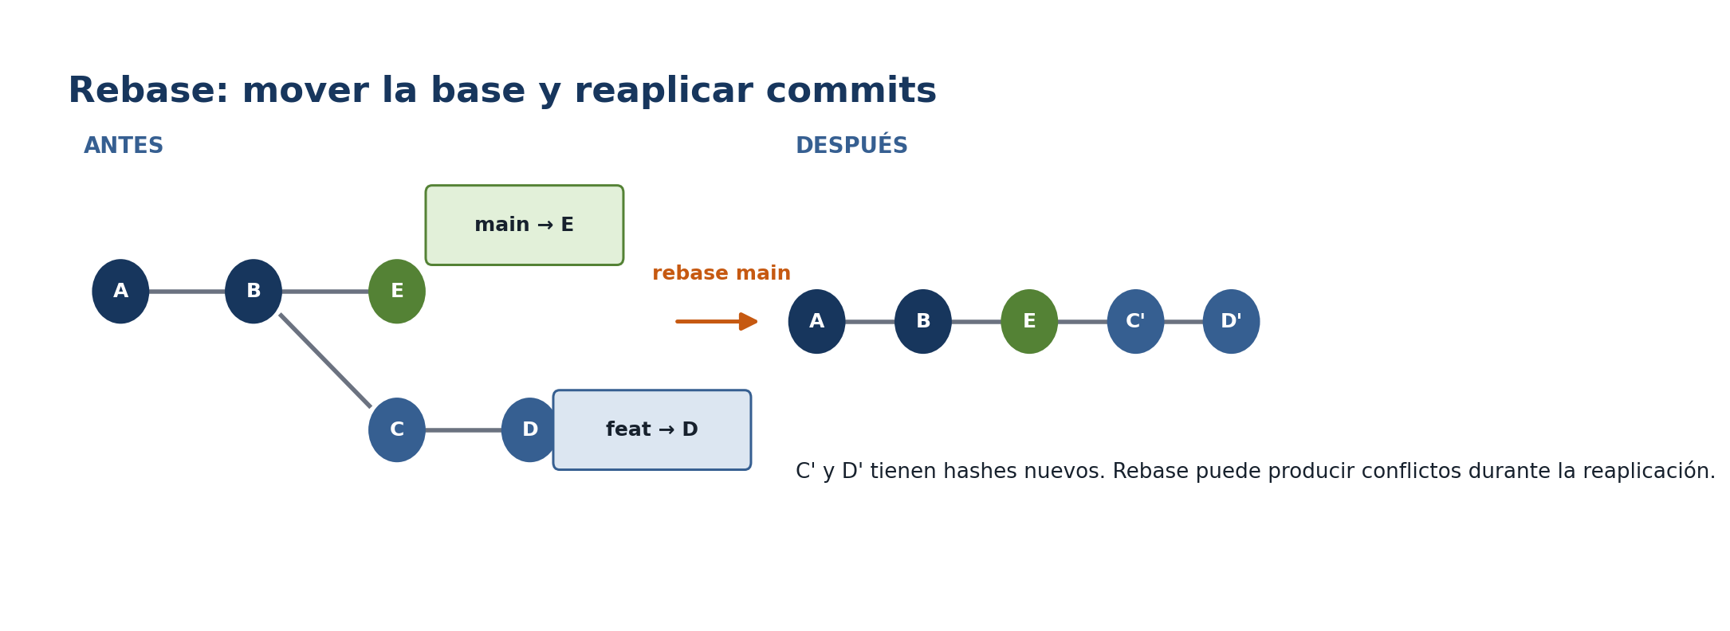
Figura 5. Rebase reaplica C y D sobre E; los nuevos commits C’ y D’ no conservan los hashes anteriores.

8.1. Qué problema intenta resolver
Supón que creaste feat/footer desde main. Mientras trabajabas, main recibió cambios. En lugar de fusionar main dentro de tu rama y crear más bifurcaciones, puedes rebasar tu trabajo local sobre el main actualizado.
git switch feat/footer
git rebase main

Después, si main no vuelve a avanzar y todo está correcto, la integración de feat/footer en main puede convertirse en fast-forward.

8.2. Rebase también puede tener conflictos
Git reaplica los commits de uno en uno. Si uno choca con la nueva base, rebase se detiene. Resuelve el archivo, prepáralo y continúa.
git status
# resolver archivos
git add <archivo>
git rebase --continue

Si decides cancelar el proceso:
git rebase --abort

8.3. Regla de seguridad
No rebases una historia compartida sin coordinación. Rebase cambia hashes y, por tanto, reescribe la identidad de los commits. Es especialmente adecuado para limpiar o actualizar una rama local propia antes de compartirla.

Rebase no “evita mágicamente” los conflictos: puede hacer que los resuelvas durante la reaplicación. Su ventaja principal es cambiar la base y, en determinados flujos, mantener una historia lineal.

Laboratorio 6. Rebase controlado
1. Desde main crea feat/footer y realiza dos commits en index.html/styles.css.
2. Vuelve a main. Crea docs/readme, realiza un commit en README.md, intégralo en main y borra la rama.
3. Vuelve a feat/footer y ejecuta git rebase main.
4. Compara los hashes de tus dos commits antes y después. Deben haber cambiado.
5. Vuelve a main e integra feat/footer. Comprueba si ahora el merge es fast-forward.

9. Tags: nombres humanos para puntos importantes del historial
Un tag marca un punto concreto del historial. A diferencia de una rama, normalmente no avanza al crear nuevos commits. Es útil para señalar entregas, versiones o hitos que quieres poder identificar sin memorizar hashes.
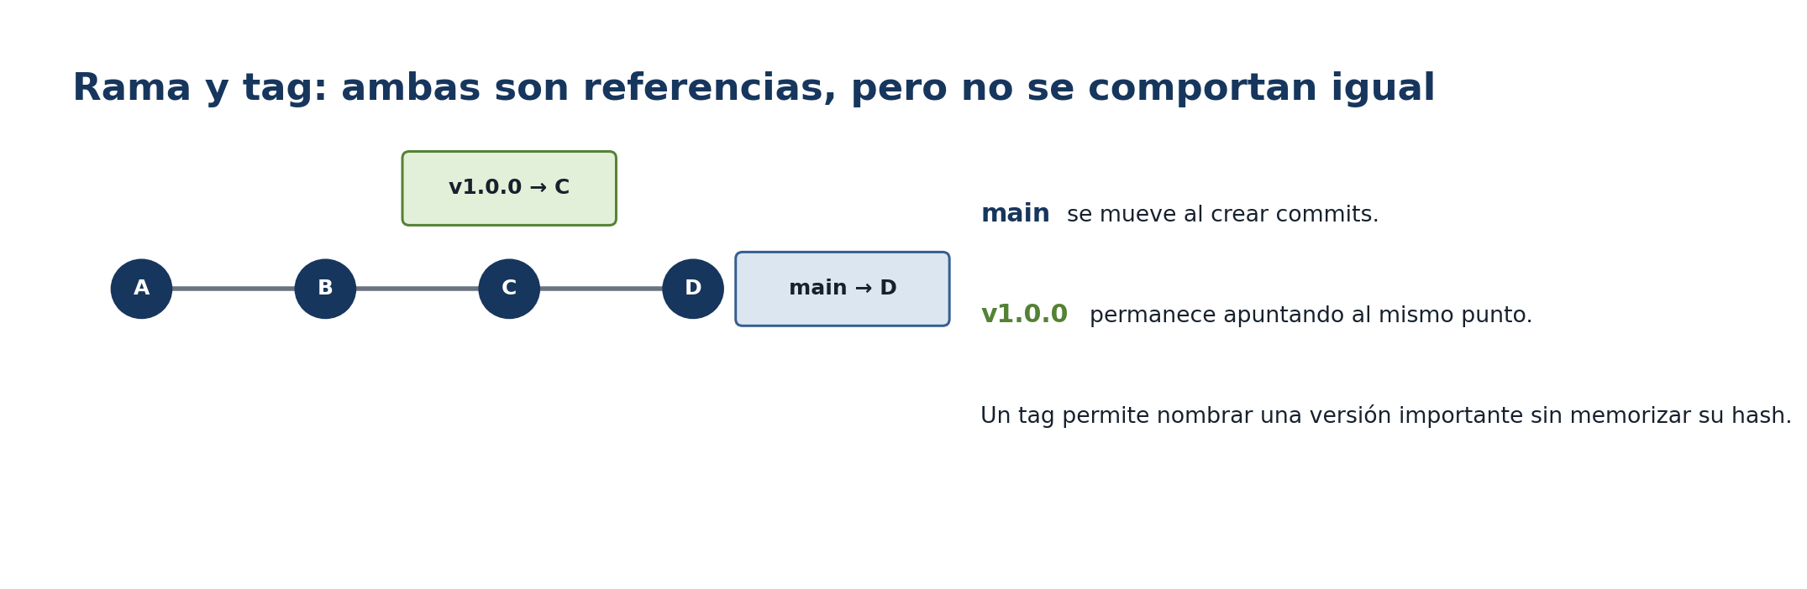
Figura 6. Una rama avanza; un tag permanece fijado al punto que marcaste.

9.1. Tag de Git y Release de GitHub no son lo mismo
Un tag pertenece a Git. Una Release es una función de plataformas como GitHub que suele apoyarse en un tag y puede añadir notas, binarios u otros recursos. En este bloque trabajamos únicamente con tags locales de Git.

9.2. Etiqueta ligera y etiqueta anotada
Tipo | Ejemplo | Características
Ligera | git tag prueba-1 | Nombre que referencia directamente un punto del historial. Útil para marcas temporales.
Anotada | git tag -a v1.0.0 -m "Versión 1.0.0" | Incluye información adicional como mensaje, autor/tagger y fecha. Preferible para versiones relevantes.

Si no indicas un objetivo, git tag crea la etiqueta sobre HEAD, es decir, sobre el commit actualmente seleccionado.
git tag prueba-1
git tag
git show prueba-1
git tag -d prueba-1

9.3. Etiquetar un commit antiguo sin “viajar” hasta él
No necesitas mover HEAD ni hacer reset. Localiza el hash y pásalo al comando de creación de la etiqueta.
git log --oneline
git tag -a v0.1.0 <hash-antiguo> -m "Versión 0.1.0"
git show v0.1.0

En muchos comandos que aceptan una revisión puedes utilizar un hash, una rama o un tag. Por ejemplo, para inspeccionar un archivo tal como estaba en una versión:
git show v0.1.0:README.md

9.4. Versionamiento semántico: MAJOR.MINOR.PATCH
Parte | Cuándo aumenta | Ejemplo
MAJOR | Cambio incompatible que rompe compatibilidad con la versión anterior. | 1.4.2 → 2.0.0
MINOR | Nueva funcionalidad compatible hacia atrás. | 1.4.2 → 1.5.0
PATCH | Corrección compatible hacia atrás. | 1.4.2 → 1.4.3

Es habitual anteponer v al tag —v1.0.0— aunque SemVer define el número sin exigir ese prefijo. También existen preversiones como 2.0.0-alpha.1, 2.0.0-beta.1, 2.0.0-rc.1 o identificadores de distribución interna como canary, según la convención del proyecto.
Buena práctica. No uses un tag como sustituto de una rama. Una rama representa trabajo que avanza; un tag representa un punto que quieres recordar.

Laboratorio 7. Marcar versiones
1. Localiza un commit anterior estable del repositorio.
2. Crea sobre él un tag anotado v0.1.0 sin mover HEAD.
3. En HEAD crea v1.0.0 con un mensaje descriptivo.
4. Lista las etiquetas con git tag.
5. Consulta ambas con git show y abre README.md desde v0.1.0 usando tag:ruta.
6. Crea un tag temporal prueba-tag y elimínalo con git tag -d prueba-tag.

10. Laboratorio integrador: Operación Consejo de Ricks
Objetivo. Demostrar que puedes trabajar de forma autónoma con ramas, fast-forward, merge automático, conflicto, rebase y tags sin modificar directamente main salvo mediante integraciones.

Fase A. Funcionalidad aislada
1. Desde main crea feat/panel-consejo.
2. Añade a index.html una sección <section> con tres miembros del Consejo y crea dos commits coherentes.
3. Verifica con el grafo que main permanece en el punto inicial.

Fase B. Cambio paralelo
1. Desde main crea docs/protocolo.
2. Actualiza README.md con instrucciones para abrir la web y confirma.
3. Integra docs/protocolo en main y elimina la rama.
En este momento main y feat/panel-consejo han divergido.

Fase C. Merge automático
1. Integra feat/panel-consejo en main.
2. Explica por qué no es fast-forward y por qué no hay conflicto.
3. Localiza el merge commit en el grafo y comprueba que tiene dos padres.

Fase D. Conflicto intencionado
1. Crea feat/lema y cambia en index.html una línea visible por “Nadie manda sobre todos los Ricks”. Confirma.
2. Vuelve a main, crea fix/lema y cambia la misma línea por “El Consejo supervisa los portales”. Confirma e integra fix/lema en main.
3. Intenta integrar feat/lema. Resuelve el conflicto con una tercera redacción consensuada, prueba el HTML, prepara y termina el merge.

Fase E. Rebase local
1. Crea feat/footer con dos commits.
2. Mientras tanto, integra una rama docs/creditos que modifique únicamente README.md.
3. Rebasa feat/footer sobre main y explica por qué cambian sus hashes.
4. Integra feat/footer mediante fast-forward si main no ha vuelto a avanzar.

Fase F. Versión
1. Crea un tag anotado v1.0.0 sobre el estado final.
2. Crea v0.5.0 sobre el merge commit de la Fase C sin mover HEAD.
3. Usa git show para justificar qué representa cada versión.

Checklist de entrega
• git status muestra un árbol limpio.
• git branch solo conserva las ramas que siguen teniendo una finalidad.
• git log --oneline --graph --all --decorate permite identificar bifurcaciones e integraciones.
• No quedan marcadores <<<<<<<, ======= o >>>>>>> en ningún archivo.
• Puedes explicar de palabra qué rama era origen y cuál destino en cada merge.
• Puedes indicar qué commits cambiaron de hash durante el rebase.
• git tag muestra v0.5.0 y v1.0.0 en los puntos previstos.

11. Autoevaluación
1. ¿Por qué trabajamos una tarea en una rama en lugar de modificar directamente main?
Respuesta: Porque aísla funcionalidades/correcciones y permite revisar, integrar o descartar sin comprometer inmediatamente la línea estable.
2. ¿Cuándo puede producirse un fast-forward?
Respuesta: Cuando la rama destino no tiene nuevos commits desde la bifurcación y puede avanzar hasta la punta de la rama origen.
3. ¿Qué suele ocurrir con un archivo untracked al cambiar de rama?
Respuesta: Como aún no pertenece a un commit, normalmente permanece en el working tree; Git puede bloquear el switch si existe riesgo de sobrescritura.
4. ¿Por qué git branch -d puede negarse a borrar una rama?
Respuesta: Porque detecta commits no integrados y protege frente a una pérdida accidental de la referencia.
5. ¿Cuándo aparece un merge commit sin intervención manual sobre archivos?
Respuesta: Cuando las historias han divergido y Git puede combinar los cambios automáticamente sin conflictos.
6. Dos ramas modifican exactamente la misma línea. ¿Qué debes hacer?
Respuesta: Resolver el contenido final, eliminar marcadores, probar, git add y finalizar el merge con un commit.
7. ¿Cómo cancelas un merge conflictivo que no quieres continuar?
Respuesta: git merge --abort.
8. ¿Qué representa un tag?
Respuesta: Una referencia estable y fácil de recordar a un punto del historial; normalmente un commit.
9. ¿Cómo etiquetas un commit antiguo sin mover HEAD?
Respuesta: git tag -a <tag> <hash> -m "mensaje".
10. ¿Qué significa HEAD durante un merge normal?
Respuesta: La posición actual; normalmente la rama destino donde ejecutaste git merge.
11. ¿Qué diferencia hay entre current e incoming?
Respuesta: Current es el contenido de HEAD/rama destino; incoming procede de la rama que estás integrando.
12. ¿Por qué Accept Both no equivale a “conflicto resuelto correctamente”?
Respuesta: Porque puede conservar dos alternativas incompatibles o duplicadas. Hay que decidir el contenido semánticamente correcto.
13. ¿Qué cambia al hacer rebase?
Respuesta: Se reaplican commits sobre una nueva base y se crean commits con hashes nuevos.
14. ¿Por qué no debes rebasar sin coordinación una rama compartida?
Respuesta: Porque reescribe hashes y rompe la correspondencia con la historia que otros ya tienen.
15. ¿Qué diferencia hay entre un tag y una Release de GitHub?
Respuesta: El tag es una referencia de Git; una Release es una función de la plataforma que puede usar un tag y añadir notas/artefactos.
16. ¿Qué representa 2.3.4 en SemVer?
Respuesta: MAJOR=2, MINOR=3, PATCH=4.
17. ¿Puede una rama nacer de otra rama?
Respuesta: Sí. Se crea desde el commit seleccionado en ese momento, no necesariamente desde main.
18. ¿Qué ocurre si dos ramas modifican archivos distintos?
Respuesta: Si las historias divergen, Git suele poder hacer un merge automático; si la rama destino no avanzó, puede ser fast-forward.

12. Referencia rápida
Quiero… | Comando habitual | Precaución
Saber mi rama | git branch / git status | No dependas solo del prompt visual.
Crear y cambiar | git switch -c feat/tarea | Se crea desde el commit actual.
Cambiar de rama | git switch <rama> | Git puede bloquear si sobrescribiría cambios.
Integrar | git merge <rama> | La rama destino es la rama actual.
Exigir fast-forward | git merge --ff-only <rama> | Falla si las historias han divergido.
Abortar merge | git merge --abort | Úsalo durante un merge en curso.
Borrar integrada | git branch -d <rama> | Protege commits no integrados.
Forzar borrado | git branch -D <rama> | Puede descartar trabajo no integrado.
Renombrar actual | git branch -m <nuevo> | Coordina si la rama ya se comparte.
Rebasar | git rebase main | Cambia hashes de los commits reaplicados.
Continuar rebase | git rebase --continue | Después de resolver y hacer git add.
Abortar rebase | git rebase --abort | Vuelve al estado anterior al rebase.
Crear tag anotado | git tag -a v1.0.0 -m "Versión 1.0.0" | Sin objetivo explícito se crea en HEAD.
Tag a commit antiguo | git tag -a v0.1.0 <hash> -m "Versión 0.1.0" | No necesitas mover HEAD.
Listar tags | git tag | Muestra nombres locales.
Borrar tag local | git tag -d <tag> | No afecta al commit.
Inspeccionar tag | git show <tag> | El tag puede usarse como referencia.

13. Rutina de trabajo recomendada
git status
git switch -c feat/tarea
# editar y probar
git diff
git add <archivos>
git diff --staged
git commit -m "feat: ..."
# antes de integrar
git status
git switch main
git log --oneline --graph --all --decorate
git merge feat/tarea
# probar de nuevo
git status
git branch -d feat/tarea

Idea final. Una rama no evita errores; te da un espacio controlado donde cometerlos, observarlos y decidir si deben llegar a la línea estable. Merge, rebase y tags son herramientas distintas: integrar, reorganizar historia local y nombrar puntos del historial.

